RAMOWY ROZKŁAD DNIA 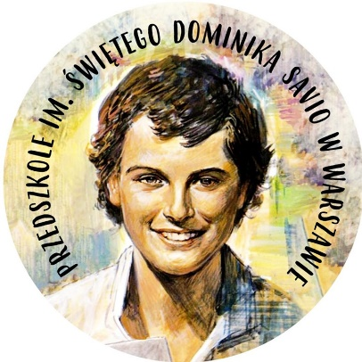

7:00 – 8:10 | Schodzenie się dzieci. Zajęcia opiekuńcze. Inicjowanie rozmów z dziećmi na bliskie im tematy. Zabawy samodzielne– tworzenie warunków umożliwiających dzieciom swobodny rozwój, zabawę w poczuciu bezpieczeństwa. Zabawy integrujące grupę. Przygotowanie do śniadania– czynności porządkowe, czynności higieniczne i samoobsługowe.
 | Słówko i modlitwa poranna
8:20 – 8:50 3-4 – latki  8:30 – 8:50 5-6 – latki | Śniadanie – realizacja złożeń programowych z zakresu kształtowania nawyków higienicznych i kulturalnych oraz w zakresie dbałości o zdrowie.
9:00 – 10:00 3-4 – latki  8:50 – 10:20 5-6 – latki | Zajęcia kierowane z całą grupą w oparciu o program wychowania przedszkolnego. Organizowanie zabaw twórczych, ruchowych, stymulujących rozwój dzieci.
 | Przekąska owocowo- warzywna
10:30–11:30 | Czynności samoobsługowe przed wyjściem na spacer, do ogrodu przedszkolnego. Zabawy samodzielne w ogrodzie, zajęcia ruchowe, zabawy tropiące, Zabawy z językiem obcym nowożytnym. Zajęcia rytmiczne, ruchowe, język angielski, katecheza.
 | Przygotowanie do obiadu. Czynności higieniczne i samoobsługowe.
11:50 -12:15 3– 4 latki  12:15 - 12:40 5– 6 latki | Obiad- realizacja założeń programowych w zakresie prawidłowego posługiwania się sztućcami. Kulturalne zachowanie się przy stole, dbałość o zdrowie
12:15 – 14:00 3– 4 latki  12:40 –13:10 5 – 6 latki | Czynności higieniczne; relaks, odpoczynek dzieci, słuchanie i czytanie bajek, muzyki relaksacyjnej– wyciszenie.
13:10 –14.20 5 – 6 latki | Praca indywidualna, dostosowanie zadań do możliwości dzieci. Samodzielna zabawa dzieci– podejmowanie różnorodnych form działania przy niewielkim udziale nauczyciela.
14:20 – 14:50 | Przygotowanie do podwieczorku– czynności higieniczne i samoobsługowe. Podwieczorek- realizacja założeń programowych w zakresie prawidłowego kulturalnego zachowanie się przy stole, dbałości o zdrowie.
14:50 – 17:00 | Zajęcia rozwijające kompetencje dzieci, indywidualne wspomaganie rozwoju, zabawy dowolne według zainteresowań dzieci, zabawy swobodne, zabawy na świeżym powietrzu, odbiór dzieci

